Centro de datos e información - Estrategia y plan de trabajo quinquenales de la ESMA

Publicado el octubre 14, 2022 por Editor
La Autoridad Europea de Valores y Mercados (AEVM) ha anunciado su estrategia para 2023-2028. Sus prioridades incluyen reforzar la supervisión de los mercados financieros de la UE, mejorar la protección de los inversores minoristas, fomentar la eficacia de los mercados y la estabilidad financiera, permitir unas finanzas sostenibles y, lo que es más interesante desde nuestro punto de vista, facilitar la innovación tecnológica y el uso eficaz de los datos.
"La AEVM fortalecerá aún más su papel como centro de datos e información en la UE y contribuirá a ampliar el uso efectivo de los datos en la supervisión del mercado financiero", dice. Para mejorar su papel como centro de datos, la AEVM se centrará en la mejora de los datos, la accesibilidad de la información, la interoperabilidad y la facilidad de uso, junto con la armonización y normalización de los datos. También tiene como objetivo "contribuir a proporcionar información relevante, útil y comprensible al mercado en forma legible por máquina, y facilitar su uso, incluso por parte de los inversores minoristas", así como liderar la supervisión efectiva basada en datos, la formulación de políticas y la evaluación de riesgos. Estamos encantados de ver este énfasis en la información digital útil, y anticipamos desarrollos importantes en el uso de XBRL por parte de ESMA en los próximos cinco años, incluso para datos de sostenibilidad.
La AEVM también ha publicado su programa de trabajo para 2023, en el que establece sus principales resultados. Señala que "en 2023, el desarrollo y la creación de un punto de acceso único europeo (PAAS) serán fundamentales para el trabajo de la AEVM e implicarán comenzar la redacción de normas técnicas, así como comprometerse con las diferentes partes interesadas involucradas en la construcción de infraestructura de TI".
Lea más aquí y aquí.
DATOS ESAP ESMA ESTRATEGIA UE

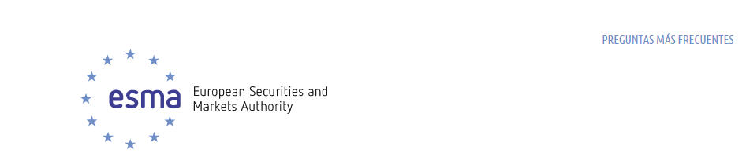
LA AEVM ANUNCIA PRIORIDADES ESTRATÉGICAS PARA LOS PRÓXIMOS CINCO AÑOS
10 octubre 2022
JUNTA DE SUPERVISORES
INFORMACIÓN CORPORATIVA
COMUNICADOS DE PRENSA
La Autoridad Europea de Valores y Mercados (AEVM), el regulador y supervisor de los mercados financieros de la UE, ha publicado hoy su Estrategia para 2023-2028. En la Estrategia, la AEVM detalla sus prioridades a largo plazo y cómo utilizará sus competencias y su conjunto de herramientas para responder a los retos y desarrollos futuros.
La AEVM se centrará en reforzar la supervisión, mejorar la protección de los inversores minoristas, fomentar la eficacia de los mercados y la estabilidad financiera, permitir una financiación sostenible, así como facilitar la innovación tecnológica y el uso eficaz de los datos.
Verena Ross, presidenta, dijo:
"Me complace presentar una estrategia ambiciosa, que dirigirá la dirección de la ESMA durante los próximos cinco años".
"La Estrategia ESMA tiene en cuenta la rápida evolución del mercado y de los acontecimientos geopolíticos. Los objetivos estratégicos establecidos son importantes para permitir que la AEVM, el regulador y supervisor de los mercados financieros de la UE, continúe cumpliendo su misión de mejorar la protección de los inversores y promover mercados financieros ordenados y estables».
"La Estrategia ESMA 2023-2028 se centra en tres prioridades y dos impulsores temáticos. Fomentar la eficacia y la estabilidad de los mercados de la UE y mejorar la protección de los inversores minoristas, y hacer ambas cosas a través de una supervisión reforzada, son el núcleo de lo que trata la AEVM. Los impulsores gemelos clave de la sostenibilidad y la innovación tecnológica y de datos también están ahora integrados en todas las áreas de la organización".
Principales elementos de la Estrategia
Fomentar mercados eficaces y estabilidad financiera – La AEVM apoya activamente la profundización de los mercados de capitales europeos, garantizando su integridad y haciéndolos más eficaces. Con este fin, durante los próximos cinco años, la Autoridad se centrará en: garantizar mercados justos, ordenados y eficaces, aumentar la transparencia (por ejemplo, mediante la aplicación del Punto de Acceso Único Europeo) y mejorar la estabilidad financiera. Seguiremos desarrollando, manteniendo y racionalizando el código normativo único y apoyando la voz común de la UE en los debates internacionales sobre regulación y supervisión.
Refuerzo de la supervisión de los mercados financieros de la UE – Las actividades de la AEVM y de las autoridades nacionales competentes (ANC) son complementarias y trabajan para reforzar la supervisión en todo el mercado único de la UE. En la Estrategia, la AEVM destaca la ambición de lograr una cultura supervisora común de la UE, la priorización de riesgos y la convergencia de los enfoques y resultados de la supervisión.
Mejorar la protección de los inversores minoristas – La AEVM y las ANC harán todo lo posible para garantizar que los inversores estén protegidos de manera efectiva, prestando especial atención a los inversores minoristas. Además, en la Estrategia, presentamos acciones relacionadas con la participación de los inversores y la información y divulgación efectivas.
Posibilitar las finanzas sostenibles – Al integrar la sostenibilidad en todas sus actividades, la AEVM apoyará la transición hacia un sistema económico y financiero más sostenible. Las prioridades de la Hoja de Ruta de Finanzas Sostenibles van de la mano con las vías mencionadas en la Estrategia, a saber: eficacia e integridad de la información ASG, un marco regulatorio y una supervisión mejorados de ESG, y un reconocimiento del papel de los inversores minoristas en la financiación de la transición hacia una economía más ecológica.
Facilitar la innovación tecnológica y el uso eficaz de los datos - La AEVM se esforzará por garantizar que la regulación financiera no obstaculice la innovación, manteniendo al mismo tiempo la igualdad de condiciones entre los agentes y productos emergentes y los más tradicionales. La AEVM se centrará en evaluar el impacto de las tecnologías utilizadas en los mercados financieros en el marco regulatorio existente y la implementación de la próxima legislación de la UE en este espacio.
La AEVM seguirá reforzando su papel como centro de datos e información en la UE y contribuirá a ampliar el uso eficaz de los datos en la supervisión de los mercados financieros.
Más información:
Dan Nacu-Manole
Oficial de Comunicaciones
✆ +33 (0)1 58 36 52 06
@ press@esma.europa.eu

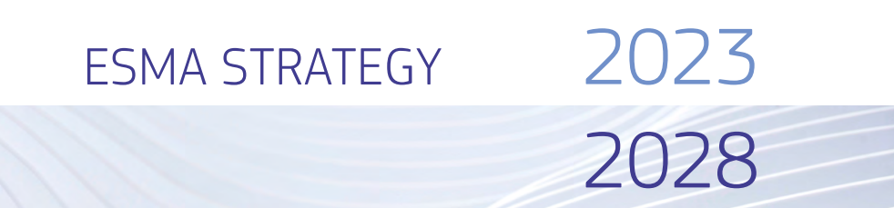
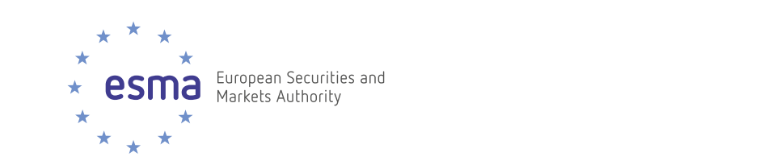
Resumen ejecutivo
La estrategia 2023-2028 guiará a la Autoridad Europea de Valores y Mercados (AEVM) en su segunda década. Se basa en el desarrollo exitoso de la AEVM desde su creación y refleja el entorno cambiante en el que opera. La AEVM tiene previsto aplicar esta estrategia paso a paso en los próximos años, centrándose en las prioridades estratégicas y los impulsores temáticos, teniendo en cuenta al mismo tiempo la evolución del mercado y los riesgos emergentes, así como los nuevos mandatos jurídicos y los recursos disponibles tanto en la AEVM como en las autoridades nacionales competentes (ANC).
La estrategia tiene en cuenta las prioridades clave de la Unión Europea (UE) en el ámbito de los servicios financieros y tiene por objeto abordar los riesgos más importantes vinculados a los mercados financieros de la UE. Se estructura en torno a las siguientes áreas clave:
■ mercados financieros eficaces y estabilidad financiera;
■ supervisión y convergencia de la supervisión;
■ protección de los inversores minoristas;
■ finanzas sostenibles; y
■ innovación tecnológica y mayor utilización de datos.
La integridad y la confianza en los mercados financieros de toda la UE son requisitos previos para permitir una mayor financiación de la economía basada en el mercado, facilitar el acceso de las empresas a la financiación y permitir que los inversores participen en los mercados financieros de forma segura. En el contexto de un ecosistema de mercado cambiante y la incertidumbre sobre las condiciones económicas futuras, mantener la estabilidad financiera es de particular importancia. Por consiguiente, una de las prioridades estratégicas de la AEVM consiste en fomentar la eficacia de los mercados y la estabilidad financiera, haciendo que los mercados financieros de la UE sean más eficientes y resilientes, respetando al mismo tiempo el principio de proporcionalidad. Esto incluye seguir desarrollando, manteniendo y racionalizando el código normativo único para reflejar los nuevos desarrollos y garantizar su aplicación efectiva y común, fortaleciendo así el mercado único de la UE y haciéndolo más atractivo.
La creciente importancia de las actividades transfronterizas y el mayor desarrollo del mercado único de capitales de la UE requieren una supervisión sólida y eficiente a través de las fronteras nacionales y a lo largo de toda la cadena de suministro, independientemente de si la supervisión se realiza principalmente a nivel nacional o europeo. El aumento de la interdependencia de los diversos participantes en los mercados financieros significa que se necesita un enfoque más holístico de la supervisión. En consecuencia, la AEVM, junto con las ANC, se centrará en reunir capacidades y enfoques de supervisión para garantizar una supervisión eficaz y eficiente. La AEVM seguirá reforzando su papel como supervisor directo y se centrará en una supervisión coordinada eficaz en todos los mercados financieros de la UE.
La necesidad de una planificación financiera a largo plazo, junto con la innovación financiera y tecnológica, crea nuevas necesidades y formas para que los inversores minoristas participen en los mercados financieros. Sin embargo, estas tendencias también crean nuevos riesgos para estos inversores, que los supervisores financieros tienen un papel importante en la mitigación. Los nuevos productos y canales de distribución plantean diferentes tipos de desafíos para los inversores. Por lo tanto, mejorar la protección de los inversores, especialmente los inversores minoristas, es una prioridad estratégica clave para la AEVM. Es importante destacar que esto incluye proporcionar a los inversores minoristas información clara, fiable y comprensible y garantizar la disponibilidad de asesoramiento de inversión imparcial. Al mismo tiempo, la AEVM contribuirá a mejorar el compromiso con los inversores minoristas y, por lo tanto, a mejorar la educación financiera.
Finalmente, ESMA tiene en cuenta los cambios fundamentales en los mercados financieros que están impulsados por la creciente importancia de la sostenibilidad y por la aceleración de la innovación tecnológica. Estos desarrollos sustentarán el trabajo de ESMA en todas sus actividades en los próximos años. A través de la incorporación de consideraciones ambientales, sociales y de gobernanza (ESG) en la regulación y en las prácticas de supervisión, la AEVM permite a los inversores tomar decisiones de inversión informadas y participar en la transición climática y de sostenibilidad más amplia, con un enfoque particular en garantizar la integridad de la divulgación de ESG y evitar el lavado verde. La tecnología y los datos sirven como facilitadores para lograr la misión de ESMA en todas sus prioridades estratégicas. La innovación tecnológica puede brindar nuevas oportunidades a los mercados, a los inversores y a la comunidad supervisora. Al mismo tiempo, la AEVM reconoce la necesidad de vigilancia para identificar y mitigar los riesgos potenciales asociados con estos avances tecnológicos. La AEVM también tiene la ambición de dar un paso más en el ámbito de los datos para mejorar el uso de los conjuntos de datos disponibles, adoptar un enfoque más sistemático basado en datos para la regulación y la supervisión, y seguir desarrollándose como un centro de datos paneuropeo que satisfaga las necesidades de todas las partes interesadas (participantes en el mercado, inversores, académicos y supervisores a nivel nacional y europeo).

ESMA, regulador y supervisor de los mercados financieros de la UE
2.1 Misión de la AEVM
La AEVM es el regulador y supervisor de los mercados financieros de la UE.
La misión de la AEVM es mejorar la protección de los inversores, promover mercados financieros ordenados y salvaguardar la estabilidad financiera.
■ Protección de los inversores. Atender mejor las necesidades de los consumidores financieros y reforzar su capacidad para tomar decisiones informadas.
■ Mercados ordenados. Fomentar la integridad, la transparencia, la eficiencia y el funcionamiento de los mercados financieros y las infraestructuras del mercado.
■ Estabilidad financiera. Fortalecer el sistema financiero para que sea capaz de resistir los shocks y la desarticulación de los desequilibrios financieros
2.2 La AEVM como parte del Sistema Europeo de Supervisión Financiera
La AEVM cumple su misión en el Sistema Europeo de Supervisión Financiera (SESF) mediante una cooperación activa con las autoridades nacionales y otras autoridades de la UE. Si bien la AEVM ocupa una posición única dentro del SESF, centrada en la regulación y supervisión de los mercados de valores y financieros a nivel de la UE, trabaja en estrecha colaboración con las ANC para garantizar la regulación y supervisión más eficaces de los mercados financieros de la UE en su conjunto. Teniendo en cuenta la creciente integración entre los diferentes sectores financieros, la AEVM reforzará su trabajo con otras autoridades e instituciones de la UE, en particular en relación con los sectores bancario y de seguros, con la Autoridad Bancaria Europea (ABE) y la Autoridad Europea de Seguros y Pensiones de Jubilación (AESPJ), también a través del Comité Mixto de las AES.
La AEVM también actúa como la voz de la comunidad supervisora de los mercados financieros europeos a través de su participación activa en diversos foros internacionales, entre los que se incluyen la Organización Internacional de Comisiones de Valores (OICV) y el Consejo de Estabilidad Financiera (CEF).
2.3 La AEVM como centro europeo de conocimientos especializados en los mercados financieros
La AEVM aspira a ser un regulador y supervisor de los mercados financieros europeos fuerte, eficaz, abierto y transparente. Es responsable ante las instituciones europeas e informa periódicamente al Parlamento Europeo y al Consejo. La AEVM y las ANC contribuyen al desarrollo de un mercado único de la UE eficiente al alcanzar una interpretación común de las normas de la UE y fomentar enfoques de supervisión comunes. La AEVM seguirá desarrollándose como autoridad reguladora y supervisora, capaz de responder a los retos y desarrollos futuros. Da la bienvenida al compromiso con las partes interesadas y tiene como objetivo profundizar su diálogo con todos ellos: responsables políticos, inversores, participantes en el mercado y la comunidad académica.
En el futuro, la AEVM continuará desarrollando su posición como una valiosa fuente de conocimiento técnico sobre la regulación de los mercados financieros. Sobre la base de su amplia experiencia en el mercado financiero, la AEVM llevará a cabo un trabajo regulatorio y de supervisión basado en pruebas, transparente y proporcionado. Contribuirá activamente a seguir reforzando el marco regulador de los mercados financieros europeos y proporcionará asesoramiento y aportaciones técnicas de alta calidad a los colegisladores y a la Comisión Europea en el proceso legislativo de la UE. Además, la AEVM promoverá la aplicación coherente de los reglamentos a través de sus actividades de convergencia.
Como organización con más de 300 expertos comprometidos y talentosos, ESMA tiene la ambición de mejorar su estrategia de recursos humanos para continuar reteniendo y atrayendo a personas calificadas a través del aprendizaje continuo y el desarrollo profesional. La AEVM también se esforzará por impulsar la cooperación con las ANC en materia de recursos humanos y atraer a expertos de las ANC a través de comisiones de servicio. ESMA desea promover la inclusión y la diversidad y fomentar una cultura organizacional de mente abierta. Aumentará su flexibilidad organizativa a través de un mayor uso de equipos multifuncionales para cumplir con sus prioridades clave.
La AEVM tiene previsto contribuir a la transformación sostenible incorporando aún más los factores ASG en sus propias actividades. Ha solicitado la certificación del Sistema de Gestión y Auditoría Medioambientales y planea continuar reduciendo aún más su huella ambiental. La AEVM también perseguirá una transformación digital en todas sus prácticas de trabajo y estimulará el uso de datos y tecnología, incluso en sus actividades de supervisión. La AEVM también seguirá racionalizando sus procesos administrativos básicos, incluso a través de una mayor automatización y digitalización.

